23Ringkasan Materi Biologi

Ciri-Ciri Makhluk Hidup
Ciri-ciri pada makhluk hidup meliputi :
- Bergerak
- Makan
- Bernafas
C₆H₁₂O₆ + 6O₂ 6CO₂ + 6H₂O + energi
Karbohidrat oksigen karbodioxide air

- Iritabilitas (peka terhadap rangsangan)
- Tumbuh dan berkembang
- Mengeluarkan zat sisa
- Berkembangbiak
- Memerlukan suhu tertentu (beradaptasi terhadap lingkungan)
- Mempunyai bahan genetic RNA dan DNA. Bahan Genetik ini berfungsi mensintesis protein dan menentukan sifat-sifat genetic setiap individu.

Kemampuan yang diuji 2 : Mengidentifikasi ciri-ciri pada pengelompokan makhluk hidup.
Ringkasan materi :
Keanekaragaman Tumbuhan
Tujuan klasifikasi makhluk hidup adalah untuk memudahkan mengenal dan mempelajari makhluk hidup.
Dasar klasifikasi makhluk hidup adalah persamaan dan perbedaan ciri.
Pengelompokan hewan dan tumbuhan bertujuan untuk mempermudah mempelajarinya. Pengelompokan hewan dan tumbuhan adalah berdasarkan persamaan sifat dan cirinya. Semakin banyak persaan cirri dan sifatnya, maka hubungan kekerabatan dua jenis makhluk hidup semakin dekat.
- Pengelompokan hewan
- Berdasarkan penutup tubuhnya
- Kulit bersisik
- Kulit tipis berlendir
- Kulit berbulu
- Mempunyai kerangka luar dari zat kitin
- Mempunyai cangkang dari zat kapur
- Kulit berduri

- Berdasarkan jumlah kakinya
- Berkaki dua
- Berkaki empat
- Berkaki enam
- Berkaki delapan
- Berkaki sepuluh
- Berkaki banyak
- Berdasarkan alat pernafasannya
- Menggunakan insang
- Menggunakan paru-paru

- Cara perkembangbiakannya
- Melahirkan
- Bertelur
- Bertelur dan melahirkan

- Tempat hidupnya
- Air
- Darat
- Air dan darat

- Pengelompokan tumbuhan
- Berdasarkan bentuk akarnya
- Serabut
- Tunggang

- Berdasarkan percabangan
- Bercabang
- Tidak bercabang

- Berdasarkan tulang daun
- Tulang daun sejajar
- Tulang daun melengkung
- Tulang daun menyirip
- Tulang daun menjari

Keanekaragaman Tumbuhan
Tujuan klasifikasi makhluk hidup adalah untuk memudahkan mengenal dan mempelajari makhluk hidup.
Dasar klasifikasi makhluk hidup adalah persamaan dan perbedaan ciri.

Tingkatan klasifikasi pada tumbuhan yaitu : divitio (divisi), classis (kelas), ordo (bangsa), familia (suku), genus (marga), species (jenis)
Tingkatan klasifikasi pada hewan yaitu : phylum (filum), classis (kelas), ordo (bangsa), familia (suku), genus (marga), species (jenis)
Contoh nama ilmiah : Musa paradisiaca, Musa adalah genus/marga, paradisiaca adalah penunjuk jenis.
Tumbuhan dibagi menjadi 4 divisi, yaitu :
- Talofita (Thallophyta) : ganggang (Algae) & jamur (Fungi)
- Lumut / Briofitas (Bryophyta) : lumut hati (Hepaticae), lumut sejati (Musci)
- Paku-pakuan / Pteridofita (Pterydophyta) : paku rambut (Lycopodinase), paku ekor kuda (Equisetinae), paku sejati (Filicinae)
- Tumbuhan biji / Spermatofita (Sphermatophyta) : Gymnospermae dan Angiospermae)
Berdasarkan warnanya, ganggang dibedakan menjadi 4, yaitu :
- Ganggang hijau (Chloropyceae) : Chlamydomanas & Spirogyra
- Ganggang cokelat (Phaeophyceae) : Sargasum, Fucus, Laminaria
- Ganggang merah (Rhodophyceae) : Euchema gracialis
- Ganggang pirang (Chrysophyceae) : Synendra
Berdasarkan bentuk hifanya, jamur dibedakan menjadi 2 kelas, yaitu :
1. Jamur ganggang (Phycomycetes) à hifa tidak bersekat
Contoh : Rhyzopus (jamur tempe)
2. Jamur sejati (Eumycetes) à hifa bersekat
Dibagi menjadi 3, yaitu :
- Askomisetes, contohnya Penicillium sp (penghasil penisilin), Sacharomyces sp (jamur tape)
- Basidiomisetes, contohnya Jamur kuping, jamur merang, jamur kayu
- Deuteromisetes, contohnya jamur oncom
Perhatikan siklus lumut di bawah ini :
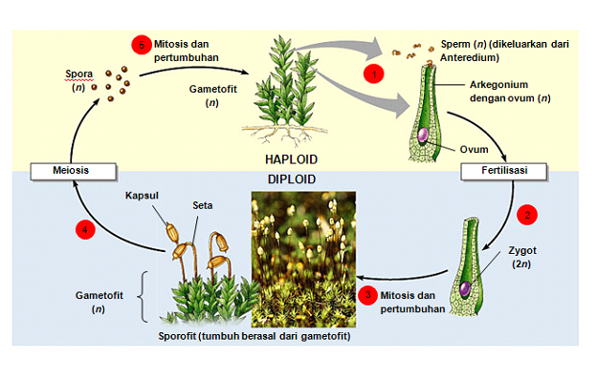

Perhatikan siklus paku di bawah ini :
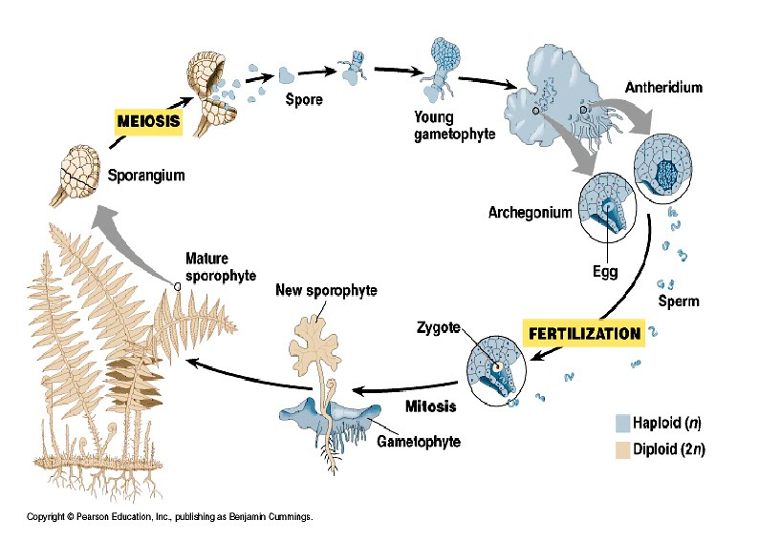
Ciri-ciri tumbuhan berbiji, yaitu mempunyai akar, batang, daun, dan bunga
Tumbuhan berbiji dikelompokan menjadi 2, yaitu :
1. Gimnospermae (terbuka) à ex : melinjo & pakis haji
2. Angiospermae (tertutup) à ex : mangga, rambutan

Angiospermae dikelompokan menjadi 2, yaitu :
1. Dikotil (berkeping dua)
2. Monokotil (berkeping satu)

Ciri monokotil, yaitu (1) tulang daun umumnya sejajar (2) batang tak berkambium (3) akar serabut (4) bagian-bagian bunga kelipatan tiga.

Tumbuhan monokotil dikelompokan menjadi 5 suku, yaitu :
1. Rumut-rumputan (Graminae), ex : jagung, padi
2. Pinang-pinangan (Palmae), ex : kelapa, sagu
3. Pisang-pisangan (Musaceae), ex : pisang ambon, raja
4. Anggrek-angrekan (Orchidaceae), ex : anggrek, vanili
5. Jahe-jahean (Zingiberaceae), ex : jahe, kunyit

Ciri dikotil, yaitu (1) tulang daun beranekaragam, yaitu menjari, menyirip dll (2) batang berkambium (3) akar tunggang (4) bagian-bagian bunga kelipatan 2,4, atau 5.

Tumbuhan dikotil dikelaompokan menjadi 5 suku, yaitu:
- Jarak-jarakan (Euphorbiaceae), ex : jarak, ubi, karet
- Polong-polongan (Leguminoceae), ex : pete, kacang
- Terung-terungan (Solanaceae), ex : terong, cabe, tomat
- Jambu-jambuan (Myrtaceae), ex : jambu biji, jambu air
- Komposite (Compositae), ex : bunga matahari

Keanekaragaman Hewan
Dunia hewan dibagi menjadi 2, yaitu :
1. Avertebrata (tidak bertulang belakang)
2. Vertebrata (bertulang belakang)

Kelompok hewan avertebrata, yaitu :
- Protozoa (hewan bersel satu, ex : Amoeba, Paramecium, Euglena
- Porifera (hewan berpori), ex : Sycons sp, Euspongia sp
- Coelenterata (hewan rongga usus), ex : Anemon laut, Bahar, Karang batu
- Platyhelminthes (cacing pipih), ex : Taenia sp (cacing pita), Planaria sp (cacing pipih)
- Nemathelminthes (cacing gilik), ex : Ascaris sp (cacing perut), Oxyuris sp (cacing kremi)
- Anelida (cacing beruas-ruas), ex : Pheretima sp(cacing tanah), Hirudo medicinalis (lintah)
- Echinodermata (hewan berkulit duri), ex : bintang laut, landak laut
- Molusca (hewan lunak), ex : Octopus sp (gurita), Loligo sp (sotong), Sepia sp (cumi-cumi), Chlamis sp (tiram), Corbicula sp (remis), Lima scraba (kerang)
- Insecta (serangga), ex : jangkrik, belalang
- Crustacesa (udang-udangan), ex : kepiting
- Arachnida (laba-laba), kalajenging, laba-laba
- Myriapoda (lipan), ex : lipan, luing

Vertebrata dikelompokan menjadi 5, yaitu :
1. Pisces (ikan), ex : gurami, lele
2. Amfibia (hewan hidup 2 alam), ex : katak,salamander
3. Aves (burung), ex : perkutut, cocak rowo
4. Reptilia (melata), ex : kadal, buaya
5. Mamalia (menyusui), ex : sapi, kerbau

Kemampuan yang diuji 3 : Menjelaskan interaksi antarmakhluk hidup dalam ekosistem.
Ringkasan Materi :
Ekosistem
Ekosistem adalah hubungan timbal balik antara makhluk hidup dengan lingkungannya.
Ekologi adalah ilmu yang mempelajari hubungan timbal balik dan saling ketergantungan antara makhluk hidup dengan lingkungannya.
Difinisi singkat –> Ekologi adalah ilmu yang mempelajari ekosistem.
Sumber energi utama dalam suatu ekosistem adalah sinar matahari.
Biosfer adalah lapisan permukaan bumi dan atmosfernya yang dihuni oleh makhluk hidup.

Ada beberapa satuan makhluk hidup dalam ekosistem, yaitu :
- individu, yaitu satuan terkecil makhluk hidup
- populasi, yaitu kumpulan individu sejenis yang mengadakan interaksi pada suatu wilayah tertentu
- komunitas, yaitu kumpulan makhluk hidup antar populasi yang mengadakan interaksi
- Ekosistem

Ekosistem ada 2 :
a. Ekosistem alami : danau, laut, sungai, dll
b. Ekosistem buatan : kolam, akuarium, sawah, dll
Ekosfer adalah lapisan bumi yang di dalamnya terdapat interaksi antara componen biotik dan abiotik.
Biosfer adalah lapisan permukaan bumi dan atmosfer yang dihuni oleh seluruh makhluk hidup.
Habitat adalah tempat hidup suatu makhluk hidup
Nisia adalah peranan makhluk hidup di habitatnya.
Dengan adanya nisia dapat menghindari terjadinya kompetisi antar spesies
Ada 2 komponen penyusun ekosistem, yaitu
1. komponen biotik, yang meliputi (1) producen, sebagai penghasil bahan organik, (2) konsumen tingkat I, consumen yang memakan producen (3) consumen tingkat II, konsemen yang memakan consumen tingkat I, (4) consumen puncak, consumen tingkat terakhir, dan (5) dekomposer, menguraikan bahan organik menjadi anorganik
2. komponen abiotik, yang meliputi CO2, H2O, O2, tanah, suhu, kelembaban, cahaya matahari, dan ruangan.
Rantai makanan adalah peristiwa memakan dan dimakan dengan urutan tertentu.
Contoh :
Ulat –> burung prenjak –> burung rajawali –> bakteri
Tumbuhan dimakan ulat, ulat dimakan burung prenjak, burung prenjak di makan burung rajawali.
Keterangan :
- Tumbuhan bertindak sebagai produsen
- Ulat bertindak sebagai konsumen tingkat
- Burung prenjak bertindak sebagai konsumen tingkat II
- Burung Rajawali bertindak sebagai konsumen tingkat III –> konsumen puncak
- Bakteri bertindak sebagai decomposer / pengurai
Jaring-jaring makanan adalah kumpulan beberapa rantai makanan yang saling berhubungan.
Perhatikan jaring-jaring makanan di bawah ini :
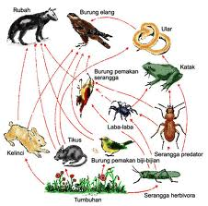
Piramida makanan adalah bentuk piramida yang menggambarkan susunan terjadinya perpindahan aliran energi dari produsen hingga konsumen tertinggi dalam ekosistem.
Perhatikan Piramida makanan di bawah ini :
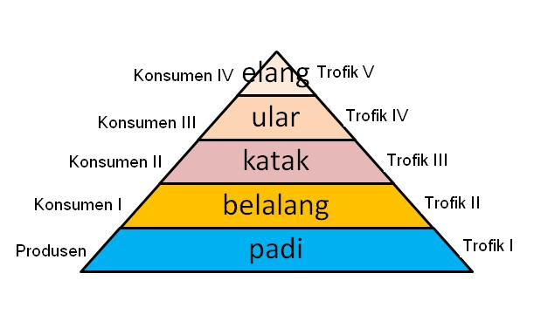
Ekosistem akan seimbang jika komposisi penyusun ekosistem tersebut seimbang.
Eksosistem yang seimbang akan dapat bertahan lama, walaupun demikian ekosistem juga dapat terganggu. Untuk mengatasi gangguan tersebut, ekosistem yang seimbang memiliki daya lenting. Jadi daya lenting adalah kemampuan ekosistem untuk menuju keseimbangan ekosistem.
Berdasarkan kemampuan kemampuan menyusun bahan organik, organisme penyusun ekosistem ada 2, yaitu
1. autotrof, yaitu makhluk hidup yang dapat menyusun zat anorganik menjadi organik melalui proses fotosintesa atau kemosintesis, contohnya semua tanaman hijau
2. heterotrof, yaitu makhluk hidup yang tidakdapat menyusun zat anorganik menjadi organik sehingga untuk mendapatkan makanannya dengan cara memakan organismo lain, yang meliputi herbivora (camping, sapi) , karnívora (elang, singa), omnivora (manusia, monyet), scavenger (burung nasar), dan detritivor (rayap, cacing)

Kemampuan yang diuji 4 : Menjelaskan usaha-usaha manusia untuk mengatasi pencemaran dan kerusakan lingkungan.
Ringkasan Materi :
Pencemaran Lingkungan
Pencemaran lingkungan dapat dibedakan menjadi 4, yaitu tanah, suara, air, & udara.
1. Pencemaran tanah, yaitu masuknya polutan berupa bahan cair atau padat yang masuk ke dalam tanah.
2. Pencemaran suara, dapat ditanggulangi dengan membuat dinding kedap suara, menanam tanaman di sekitar rumah, tidak membuat kegaduhan
3. Pencemaran air, yaitu masuknya polutan berupa bahan cair atau padat yang masuk ke dalam air.
4. Pencemaran udara, yaitu adanya polutan di udara
Dampak dari pencemaran air adalah
1. punahnya organisme air
2. ikan yang tercemar dapat meracuni orang yang memakannya
Cara penanggulangan pencemaran air, meliputi :
1. tidak membuang limbah cair ke sungai
2. tidak membuang sampah di sembarang tempat
3. tidak membuang sisa obat ke sungai.
Pencemaran udara, dapat diakibatkan oleh :
1. Gas hasil pembakaran, meningkatnya karbondioksida di udara dapat menyebabkan efek rumah kaca, yang kemudian dapat mengakibatkan pemanasan global.Meningkatnya belerag dioksida dapat mengakibatkan hujan asam, sebab gas tersbut bereaksi dengan air membentuk asam sulfat.
2. Gas CFC (chlorofluorocarbon), gas ini banyak digunakan untuk gas pengembang busa, AC dan lemari es. CFC dapat bereaksi dengan ozon, sehingga ozon dapat berkurang.

Upaya penanggulangan pencemaran udara berupa :
1. Ditingkat rumah tangga –> dapat berupa tidak membakar sampah di pekarangan, tidak menggunakan lemari es, tidak merokok di dalam ruangan.
2. Ditingkat wilayah –> dapat berupa reboisasi, memelihara tanaman kota, tidak menebang hutan scara liar.
3. Ditingkat nasional, dapat berupa larangan insektisida berbahaya, keharusan membuat cerobong asap pada pabrik, lokasi industri yang jauh dari lingkungan

Kegiatan berwawasan lingkungan dapat berupa :
1. Perlombaan berwawasan lingkungan
2. Pemanfaatan ulang dan daur ulang
3. Penghijauan dan pembersihan lingkungan

Kemampuan yang diuji 5 : Mengidentifikasi usaha manusia dalam melestarikan makhluk hidup.
Ringkasan Materi :
Perlindungan Keanekaragaman Hayati

Perlindungan keanekargaman hayati dapat dilakukan dengan cara :
- Cagar Alam, yaitu perlindungan alam dengan membiarkan ekosistem dalam suatu wilayah apa adanya yang bertujuan untuk melindungi ciri khas tumbuhan, hewan dan ekosistem alam. Contohnya cagar alam Pangandaran.
- Taman Nasional, bertujuan untuk melindungi flora, fauna dan ekosistemnya untuk kepentingan pengembangan ilmu pengetahuan, pendidikan, budaya dan rekreasi alam. Contohnya taman nasional Bogor, taman nasional Suka Bumi, dan taman nasional bukit barisan
- Hutan Wisata, yaitu hutan produksi yg jg untuk objek wisata.
- Taman Laut, merupakan wilayah lautan yang memiliki keanekaragaman laut tinggi, unik dan indah. Contohnya taman laut Bunaken di Sulawesi Utara.
- Hutan Lindung, berfungsi sebagai daerah resapan air.
- Kebun Raya, yaitu kebun buatan yang berguna untuk menghimpun tumbuhan dari berbagai tempat untuk dilestarikan. Contonhya kebun raya Bogor.

Berdasarkan pada tempat pemeliharaannya ada 2 pemeliharaan, yaitu
1. Pemliharaan in situ, yaitu pemeliharaan hewan atau tumbuhan di habitat aslinya. Contohnya memelihara ikan di suatu danau.
2. Pemeliharaan ex situ, yaitu pemeliharaan hewan atau tumbuhan di luar habitat aslinya, Namur kondisinya diusahakan sama dengan habitat aslinya. Contohnya jalak bali berhasil di tangkar baru kemudian dilepas di habitat aslinya.

Kita dapat membantu melestarikan keanekaragaman makhluk hidup dengan cara :
1. Tidak membunuh hewan dan tumbuhan liar
2. Tidak membuang sampah sembarangan

MENGAITKAN HUBUNGAN ANTAR STRUKTUR DAN FUNGSI JARINGAN / ORGAN PADA TUMBUHAN DAN MANUSIA
Kemampuan yang diuji 1 : Menentukan jenis tulang/sendi/otot pada alat gerak manusia beserta fungsinya.
Ringkasan Materi :
Sistem Gerak
Sistem gerak terdiri dari rangka dan otot.
Tulang merupakan alat gerak pasif, karena tulang tidak dapat bergerak tanpa bantuan otot.
Berdasarkan jenisnya, tulang dibagi menjadi 2, yaitu tulang keras dan tulang rawan.
Ada 3 jenis tulang rawan, yaitu :
1. Hialin, ex : dinding trakea, sendi tulang, antara tl rusuk dan tl. dada
2. Elastis, ex : tl hidung & telinga
3. Serabut, ex : antar rusuk tulang belakang

Osifikasi adalah proses terjadinya tulang rawan menjadi tulang keras.

Berdasarkan bentuknya ada 4 tulang, yaitu :
1. Pipa/panjang, ex : tulang lengan, paha, betis, ruas jari kaki &tangan
2. Pipih, ex : tulang rusuk, dada, belikat, tengkorak
3. Pendek, ex : ruas tl. belakang, pergelangan kaki & tangan
4. Tidak bearaturan, ex : tl rahang & tl punggung

Berdasar sifat bahan penyusunnya, ada 2 macam tulang, yaitu :
1. Tulang kompak, ex : lapisan luar tulang pipa
2. Tulang spons, ex : tulang pendek & tulang pipih
Ada 2 macam sumsum tulang, yaitu :
1. Sumsum merah, tempat pembentukan sel darah merah. Terdapat pd tulang tengkorak, ruas tulang belakang, & tulang rusuk
2. Sumsum kuning, terdapat pd tulang anggota gerak orang dewasa

Pertumbuhan tulang terjadi pada daerah pertumbuhan didekat ujung tulang yg disebut cakra epifise.
Perhatikan gambar bagian-bagian tulang tubuh di bawah ini :
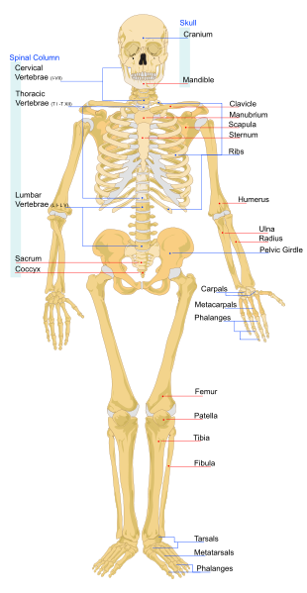
Perhatikan gambar tulang tengkorak di bawah ini :
…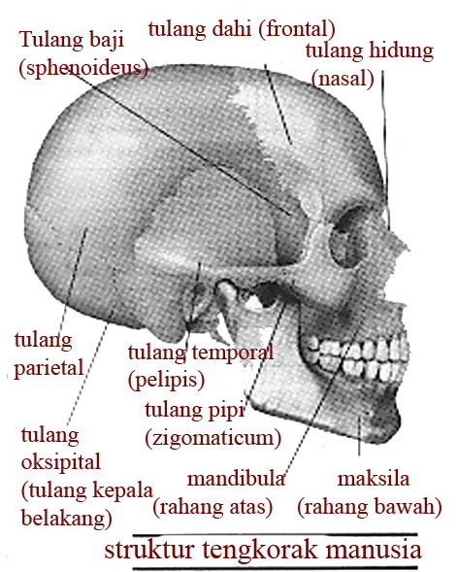
Sendi adalah hubangan antar tulang gerakan.
Sendi dibagi menjadi 3, yaitu :
1. Sendi mati / sinartrosis, tidak dapat digerakan. Ex : hubungan antar tulang tengkorak
2. Sendi kaku / amfiartrosis, dapat digerakan terbatas. Ex : hubungan antar tulang belakang, hubungan antara tulang rusuk dengan tulang dada.
3. Sendi gerak / diartrosis, dapat digerakan leluasa.

Sendi gerak dibagi menajdi 4, yaitu :
1. Engsel, ex lulut & kaki
2. Putar, ex : antara kepala dan leher
3. Pelana, ex : ruas tulang jari tangan
4. Peluru, ex : hubungan antara lengan atas dg bahu

Perhatikan kelainan tulang di bawah ini :
1. Skoliosis
2. Kifosis
3. Lordosis
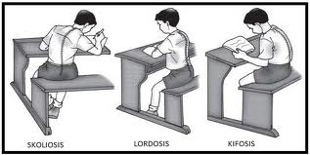
Otot ada 3, yaitu :
1. Otot polos : berinti 1, berbentuk gelondong, & bekerja diluar kesadaran
2. Otot lurik : berinti banyak, bentuknya silindris lurik tidak bercabang, & bekerja sadar
3. Otot jantung : berinti banyak, serabut lurik bercabang, & bekerja diluar kesadaran.

Kerja otot ada 2, yaitu :
1. Antagonis / berlawanan, ex bisep & trisep
2. Sinergis / bersamaan, ex : pronator teres & pronator kuadratus

Kemampuan yang diuji 2 : Menjelaskan sistem pencernaan dan enzim-enzim yang berperan pada proses pencernaan.
Ringkasan materi :
Sistem Pencernaan Manusia

Perhatikan gambar alat-alat pencernaan di bawah ini :
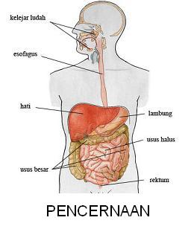
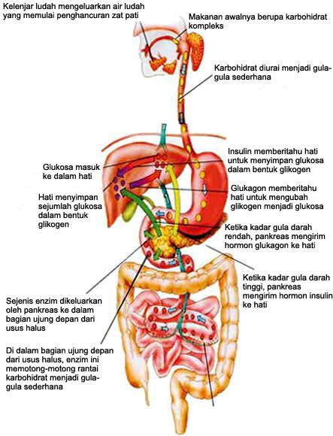

Di mulut terjadi 2 kali pencernaan, yaitu :
1. Pencernaan mekanaik : saat pengunyahan makanan oleh gigi
2. Pencernaan kimiawi : pencernaan dg bantuan enzim ptialin / saliva / ludah

Dikerongkongan terjadi gerakan meremas & mendorong makanan pada kerongkongan shg masuk kelambung yang disebut sbg gerak peristaltik.
Enzim pencernaan di mulut terdiri dari :
1. Ptialin : karbohidrat àgula

Enzim pencernaan di lambung terdiri dari :
1. Pepsin : protein à pepton
2. Renin : menggumpalkan protein susu
3. HCL : bunuh organisme asing

Enzim pencernaan di pankreas terdiri dari :
1. Tripsin : pepton à asam amino
2. Amilopsin : karbohidrat à gula
3. Lipase : lemak à asam lemak & gliserol

Enzim pencernaan di usus halus meliputi :
1. Maltase : maltosa à glukosa
2. Amilase : amilum à maltosa
3. Sukrase : sukrosa à fruktosa
4. Lipase : lemak à asam lemak & gliserol
5. Eripsin : pepton à asam amino
6. Laktase : laktosa à glukosa & galaktosa
7. Enterokinase : mengaktifkan tripsinogen à tripsin

Kemampuan yang diuji 3 : Menjelaskan sistem peredaran darah pada manusia dan penyakit yang berhubungan dengannya.
Ringkasan Materi :
Sistem Transportasi Manusia
Darah dibagi menjadi 2, yaitu :
1. Plasma darah (cair) : serum & fibrinogen
2. Sel darah (padat) : eritrosit, leukosit, trombosit

Plasma darah befungsi untuk :
1. mengangkut atau mengedarkan sari makanan yang terlarut ke seluruh bagian tubuh (asam amino, glukosa, asam lemak, vitamin)
2. Mengangkut zat sisa metabolisme dari jaringan atau sel tubuh.
3. Serum sbg zat anti bodi
4. Fibrinogen berperan dlm pembekuan darah
Fungsi eritrosit adalah untuk mengangkut oksigen (hemoglobin)

Leukosit berfungsi untuk membunuh kuman penyakit.
Fungsi darah :
1. Alat pengangkut (oksigen, sari-sari makanan, sisa metabolisme, hrmon, urea, karbondioksida)
2. Membunuh kuman penyakit
3. Membekukan darah
4. Menjaga suhu tubuh

Perhatikan gambar jantung berikut ini :
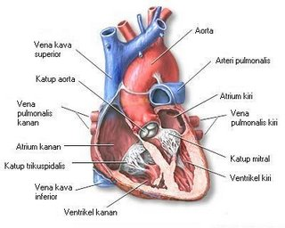
Peredaran darah tertutup adl peredaran darah yang selalu beredar di dalam pembuluh darah
Peredaran darah besar :
Bilik kiri à seluruh tubuh ke serambi kanan
Peredaran darah kecil :
Bilik kanan à paru-paru ke serambi kiri

Fungsi getah bening adl menyerap lemak dlm usus halus
Limpa berfungsi untuk :
1. Tempat pembentukan sel darah putih
2. Tempat membunuh kuman penyakit
3. Tempat pembongkaran sel darah merah yg telah mati
4. Tempat cadangan sel darah

Fungsi tonsil sbg pertahanan tubuh dr kuman yang masuk ke dlm mulit & hidung.
Ada beberapa penyakit pada system peredaran darah, yaitu :
1. AIDS –> penyakit system kekebalan tubuh
Penyebab : virus HIV
2. Ambeien / wasir –> pembuluh darah disekitar anus melebar
Penyebab : terlalu banyak duduk
3. Anemia –> kekurangan sel darah merah
4. Angina –> darah dalam jantung sedikit
5. Asteriosklorosis –> pengerasan pembuluh nadi
6. Hemofilia –> darah tidak dapat membeku
7. Hipertensi –> tekanan darah di atas normal
8. Hipotensi –> tekanan darah di bawah normal
9. Leukimia / kanker darah –> sel darah putih membelah secara tidak terkendali
10. Leukopenia / Leukositosis –> sel darah putih sangat sedikit
11. Limfadenitis –> peradangan kelenjar limfa
12. Parikarditis –> peradangan pada selaput pemabungkus jantung
13. Serangan jantung –> suplai darah ke otot jantung sangat kurang.
14. Talasemia –> sel darah merah yang tidak normal
15. Varises –> pembuluh darah vena membesar

Kemampuan yang diuji 4 : Menjelaskan proses pada sistem ekskresi (ginjal).
Ringkasan Materi :
Fungsi ginjal :
1. Filtrasi à kapsul Bowman
2. Reabsorpbsi à penyerapan terjadi pd saat perjalanan dari kapsul Bowman menuju ke saluran pengumpul
Dalam keadaan normal, urine mengandung :
1. air, urea, amonia (perombakan protein)
2. Garam mineral (garam dapur)
3. Zat warna empedu à kuning
4. Zat yg berlebihan pd darah : vitamin, obat-obatan, hormon

Kemampuan yang diuji 5 : Menjelaskan sistem saraf pada manusia.
Ringkasan Materi :
Sistem Saraf
Fungsi sistem saraf :
1. Alat pengenal perubahan yg terjadi di luar tubuh atau sbg penghubung antara tubuh dg dunia luar melalui indra
2. Alat pengatur / pengendali tanggapan thd keadaan sekitar
3. Mengatur & mengendalikan kerja organ tubuh shg organ tsb dpt bekerja sesuai fungsinya

Fungsi bagian-bagian sel saraf :
1. Dendrit à menerima & menghantarkan rangsangan menuju ke badan sel saraf
2. Neurit / akson à menghantarkan rangsangan dari badan sel saraf ke sel saraf lainnya
3. Sel Schwann à menyediakan makanan utk neurit & membantu regenerasi neurit
4. Nodus renvier & Neurofibril à mempercepat penyamapian rangsangan

Sistem saraf dibagi 2 :
1. Sistem saraf pusat
2. Sistem saraf tepi

Sistem saraf pusat dibagi 2 :
1. Otak
2. Sumsum tulang belakang

Sistem saraf tepi dibagi 2 :
1. Sistem saraf somatik / sadar
2. Sistem saraf autonom / tak sadar

Sistem saraf somatik dibagi 2 :
1. 12 pasang saraf otak (saraf kanial)
2. 31 pasang saraf sumsumm tulang belakang (sraf spinal)

Sist. saraf autonom dibagi 2 :
1. Sistem saraf simpatik
2. Sistem saraf simpatetik

System syaraf pusat meliputi :
1. Otak depan à yg plg dominan adl tak besar / serebrum yg berfungsi sbg pusat pengendalian gerak yg di sadariex : berpikir, berbicara, melihat
2. Otak tengah à (1) menyampaikan rangsangan antara otak depan dg otak tengah serta (2) menyampaikan rangsangan antara otak depan dg mata
3. Otak belakang à bagian uatamanya : (1) otak kecil (serebelum) à mengatur keseimbangan tubuh & sbg pusat koordinasi kerja otot saat bergerak, (2) Sumsum lanjutan (medula oblongata) à pusat pengatur denyut jantung, pernafasan, tekanan darah, & suhu tubuh.
4. Sumsum tukang belakang (medula spinalis) à penghantar impuls saraf dari & menuju otak serta sbg pusat gerak refleks.

Perbedaan gerak biasa dengan gerak refleks :
1. Gerak Biasa : Impus à indra à saraf sensori à otak à saraf motor à otot (respon
2. Gerak Refleks : Impus à indra à saraf sensori à saraf penghubung à saraf motor à otot (respon

Kemampuan yang diuji 6 : Menjelaskan struktur dan fungsi jaringan/organ pada tumbuhan.
Ringkasan Materi :
Struktur and Fungsi Jaringan/Organ pada Tumbuhan
A. Pengelompokan Tumbuhan Berdasar Cara Adaptasi pada Lingkungannya
Berdasarkan cara adaptasi pada lingkungannya tumbuhan dibagi menjadi 4, yaitu :
1. Xerofit, menyesuaikan pd daerah kering, biasanya daun kecil, berduri & berlapis lilin, ex : kaktus
2. Higrofit, menyesuaikan pd daerah lembab/basah, biasanya daun lebar & tipis, ex : keladi
3. Hidrofit, menyesuaikan pd lingkungan air, ex : enceng gondok, terate
4. Tropofit, menyesuaikan diri dg lingkungan kering & basah, ex kapuk randu & jati
B. Pengelompokan Tumbuhan Berdasarkan Kebutuhan Oksigen
Berdasarkan keperluan terhadap oksigennya, tumbuhan dibagi menjadi 2 :
1. Aerob (memerlukan oksigen) à terjadi respirasi
2. Anaerob (tak memerlukan oksigen) à tidak terjadi respirasi shg utk memperoleh energi dilakukan mell fermentasi/peragian. Adapun yg dimaksud dengan fermentasi adalah proses cara memperoleh energi pd tumbuhan anaerob dg cara mengubah karbohidrat menjadi gula yang kemudian gula diubah lg menjadi alkohol.

Teknologi fermentasi jg dimanfaatkan utk memproduksi makanan, yaitu tempe (Rhizopus sp), tape (Sacharomices sp), yogurt (Lactobacillus sp)

C. Organ Pada Tumbuhan
Organ pada tumbuhan meliputi :
1. Akar
Fungsi akar, yaitu :
a. menyerap air dan garam-garam mineral dari tanah
b. untuk memperkokoh tegaknya tumbuhan
c. dapat menyimpan cadangan makanan
d. membantu pernafasan

Struktur luar akar terdiri dari :
a. rambut akar –> memperluas daerah absorbsi mineral dan air dari dalam tanah
b. tudung akar / kaliptra –> melindungi sel akar

Perbedaan akar monokotil dan dikotil, yaitu
a. system perakaran monokotil serabut, sedangkan system perakan dikkotil tunggang
b. akar monokotil tidak berkambium sedangkan akar dikotil berkambium
2. Batang
Batang di bagi menjadi 2, yaitu :
a. Batang monokotil

Ciri-ciri batang monokotil :
1) Batang umumnya tidak bercabang
2) Tidak berkambium
b. Batang dikotil
Ciri-ciri batang dikotil :
1) Batang umumnya tidak bercabang
2) Tidak berkambium

Kambium –> pembelahan sel. Membelah keluar membentukl floem, membelah ke dalam membentuk xilem.
Xilem –> mengangkut air dan garam mineral dari akar ke daun
Floem –> mengangkut zat organik hasil fotosintesa dari daun ke seluruh bagian tubuh tumbuhan
Korteks –> tempat proses pertukaran gas dan sebagai tempat cadangan makan

3. Daun
Perbedaan daun monokotil dan dikotil :
a. pertulangan daun monokotil sejajar, sedangkan pertulangan daun dikotil menjari / menyirip
b. daun monokotil berpelepah sedangkan daun dikotil tidak berpelepah
Epidermis –> melindungi bagian yang ada di bawahnya
Palisade –> sebagai tempat fotosintesa
Spons –> tempat cadangan CO2 yang akan digunakan untuk fotosintesa
Stomata –> alat pernafasan

4. Bunga / Flower
Bunga berfungsi sebagai alat perkembangbiakan vegetatif.
Berdasarkan bagian-bagiannya, bunga dibagi menajdi 4, yaitu
a. Bunga lengkap –> bunga yang memiliki seluruh bagian-bagian bunga (benang sari, putik, mahkota, kelopak). Contoh bunga sepatu
b. Bunga tidak lengkap –> bunga yang tidak memiliki seluruh bagian bunga, contoh bunga melati
c. Bunga sempurna –> bunga yang mempunyai dua alat kelamin (benang sari dan putik). Contoh bunga sepatu
d. Bunga tidak sempurna –> bunga yang hanya memiliki salah satu alat kelamin (putik saja atau benang sari saja). Contoh bunga salak
5. Buah dan Biji / Fruit and Seed

Biji berfungsi sebagai embrio tumbuhan
Berdasarkan pembentukannya, buah dibagi menajadi 2, yaitu :
a. Buah sejati –> dibentuk oleh seluruh jaringan pada bakal buah. Contoh : pepaya, durian, mangga, tomat dll
b. Buah semu –> dibentuk bukan hanya dari bakal buah saja, tetapi juga dari bagian-bagian bunga yang lain.
Contohnya :
1) Nanas –> dibentuk dari bakal buah dan kelopak bunga
2) Apel –> buahnya berasal dari bunga yang menggembung
3) Nangka –> berasl dari kelopak bunga yang menebal
4) Jambu mede –> berasal dari tangkai bunga yang membesar

D. Pernafasan Pada Tumbuhan
Pernafasan merupakan proses untuk menghasilkan energi melalui oksidasi biologi dengan reaksi sebagai berikut :
C6H12O6 + O2 –> CO2 + H2O
Organ pernafasan pd tumbuhan ada 2, yaitu :
1. Stomata à di daun
2. Lentisel à di batang & akar
Organ pernafasan khusus :
1. Akar nafas pd bogem (Sonneratia sp) & kayu api (Avicennia sp)
2. Akar gantung pd anggrek kalajengking (Arahnis flasaeris)
3. Saluran udara pd padi, kangkung, enceng gondok
4. Rongga udara pd enceng gondok

E. Pengangkutan Air dan Garam Mineral Pada Tumbuhan
Naiknya air ke daun dipengaruhi oleh 3 faktor, yaitu :
1. Tekanan akar à pengaruh osmosis (air di dalam batang lebih pekat dr pd air tanah)
2. Kapilaritas batang à sel kapilaritas pd batang
3. Daya isap daun à pengaruh transpirasi

F. Transpirasi
Transpirasi pada tumbuhan dipengaruhi :
1. Suhu
2. Kelembaban relatif
3. Atmosfer
4. Cahaya
5. Persediaan air tanah
G. Ekskresi Pada Tumbuhan
Pengeluaran pd tumbuhan :
1. Gas à gas dikeluarkan mll stomata
2. Air à air dikeluarkan mll stomata &lentisel.
Gutasi adl keluarnya titik air pd ujung daun
Kemampuan yang diuji 7 : Menjelaskan respons tumbuhan terhadap pengaruh lingkungan luar.

Ringkasan Materi :
Gerak Pada Tumbuhan
Berdasarkan penyebabnya gerak pada tumbuhan di bagi menjadi 3, yaitu :
1. gerak autonom/endonom
gerak autonom/endonom adalah gerak yang belum diketahui penyebabnya secara pasti. Contoh : daun kobis yang selalu menguncup.
2. gerak higroskopis
Gerak higroskopis ádalah gerak yang ditimbulkan oleh pengaruh perubahan kadar air (kelembaban). Contohnya membukanya kotak spora pada tumbuhan paku dan pecahnya kulit buah pada tumbuhan tertentu seperti jarak, karet dan petai cina.
3. gerak esionom
gerak esionom adalah gerak yang terjadi karena rangasangan dari luar.

Gerak esionom dibedakan menjadi 3, yaitu :
1. Tropisme
Triopisme adalah gerak pada tumbuhan yang dipenagruhi oleh arah datangnya rangsangan.
Ada beberapa gerak tropisme, yaitu :
a. Geotropisme
Geotropisme, yaitu tropisme yang disebabkan adanya gravitasi.
Geotropisme ada 2, yaitu
- Georopisme positif –> bila arah geotropisme searah dengan grafitasi. Contohnya tumbuhnya akar ke dalam tanah.
- Geotropisme negatif –> bila arah geotropisme berlawanan dengan grafitasi. Contohnya ujung batang tumbuhan yang tumbuh ke atas.
b. Fototropisme
Fototropisme adalah tropisme yang dipengaruhi oleh cahaya. Contohnya gerakan daun yang cenderung menuju kearah datangnya cahaya.
c. Hidrotropisme
Hidrotropisme adalah tropisme yang dipengaruhi oleh air
Contohnya gerak akar yang cenderung menuju ke tempat yang barair
d. Tigmotropisme
Tigmotropisme adalah tropisme yang dipengaruhi oleh adanya sentuhan/persinggungan. Contohnya gerak tumbuh ujung tanaman bersulur (gadung)yang membelit batang.
2. Nasti / Nasty
Nasti adalah gerak pada tumbuhan yang tidak dipengaruhi oleh arah datangnya rangsangan.
Ada beberapa gerak nasti, yaitu :
a. Tigmomonasti
Tigmomonasti adalah nasti yang disebabkan karena sentuhan. Contohnya menutupnya daun putri malu (Mimosa pudica)saat disentuh
b. Fotonasti
Fotonasti adalah nasti yang disebabkan oleh cahaya.
Contoh :
- membuka dan menutupnya bunga pukul empat (Mirabilis jalapa)
- mekarnya bunga matahari
c. Niktinasti
Niktinasti adalah nasti yang disebabkan karena suasana gelap
Contoh :
- menutupnya bunga kupu-kupu pada malam hari
- mengatupnya daun majemuk petai cina pada malam hari
d. Termonasti
Termonasti adalah nasti yang terjadi karena rangsangan suhu.
Contonhya mengembangnya bunga tulip ketika suhu panas dan akan menutup pada suhu turun.
e. Nasti kompleks
Nasti kompleks adalah nasti yang disebabkan oleh beberapa penyebab sekaligus (CO2, cahaya, suhu, zat kimia dll).
Contohnya membuka dan menutpnya stomata terjadi karena dipengaruhi oleh cahaya, air dan zat kimia.
3. Taxis
Taxis adalah gerak pindah tempat pada tumbuhan
Ada 2 gerak taxis, yaitu
a. Kemotaxis
Kemotaxis adalah taxis yang dipengaruhi oleh zat kimia.
Contohnya gerak spermatozoid menuju sel telur
b. Fototaxis
Fototaxis adalah taxis yang dipengaruhi oleh cahaya.
Contoh :
- spora mempunyai bulu cambuk yang bergerak menuju tempat yang lebih terang
- klorofil yang cenderung bergerak kebagian daun yang terdedah cahaya.

Kemampuan yang diuji 8 : Menjelaskan proses fotosintesis dan percobaanpercobaan tentang proses tersebut
Ringkasan Materi :
Fotosintesis
A. Tahapan-tahapan Fotosintesis
Tahapan-tahan fotosintesis, yaitu :
1. Rekasi terang
Klorofil menangkap cahaya, kemudian energi yang ditangkap klorofil tersebut digunakan untuk memecah molekul air. Pemecahan molekul iar tersebut disebut fotolisis. Sedangkan reaksi fotolisis sbb :
2H2O –> 2H2 + O2
2. Reaksi gelap
Pada proses ini terjadi pengikatan karbondioksida di dalam daun. Karbondioksida ini akan bergabung dengan hydrogen yang dihasilkan pada reaksi terang untuk membentuk gula.
B. Reaksi Fotosintesis
Proses fotosintesa secara lengkap dengan reaksi sebagai berikut
Sinar matahari
CO2 + H2O ————————> C6H12O6 + O2
klorofil
Faktor-faktor yang mempengaruhi fotosintesa, yaitu CO2, H2O, C6H12O6, O2, klorofil, dan cahaya
C. Uji Iodin
Iodin merupakan salah satu bahan indicator karbohidrat. Apabila suatu bahan mengandung karbohidrat maka setelah ditetesi Iodin warnanya menjadi biru keahitaman. Uji Iodin biasa dilakukan untuk mengeatahui apakah telah terjadi fotosintesis atau belum.

MENGAPLIKASIKAN KONSEP PERTUMBUHAN DAN PERKEMBANGAN, KELANGSUNGAN HIDUP DAN PEWARISAN SIFAT PADA ORGANISME SERTA KAITANNYA DENGAN LINGKUNGAN, TEKNOLOGI DAN MASYARAKAT
Kemampuan yang diuji 1 : Menjelaskan konsep perilaku makhluk hidup untuk mempertahankan kelangsungan hidupnya.
Ringkasan Materi :
Kelangsungan Hidup Organisme
Kelangsunga hidup organisme dipengaruhi oleh :
1. Adaptasi
2. Seleksi alam
3. Kemampuan berkembangbiak
Adaptasi ada 3, yaitu :
1. Morfologi, ex : bentuk paruh burung bermacam-macam sesuai dg jenis makanannya
2. Fisiologi, ex : manusia yg biasa hidup di dataran tinggi cenderung mempunyai eritrosit lebih banyak dari pada manusia yg biasa hidup di dataran rendah
3. Tingkah laku, ex : ular menjulurkan mulut untuk mengenali mangsanya.
Faktor yang mempengaruhi seleksi alam :
1. Suhu lingkungan
2. makanan

Kemampuan yang diuji 2 : Menginterpretasikan hasil persilangan berdasarkan hukum Mendel.
Ringkasan Materi :
Genetika :
Monohibrid adalah persilangan dengan sau sifat beda
Dihibrid persilangan dengan dua sifat beda
Sifat fenotip adalah sifat yang tampak. Contoh rambut kriting, bunga sepatu berwarna merah
Sifat genotip adalah sifat yang dilukiskan dalam bentuk symbol. Contoh : MM, Mm, BB, dan sebagainya.
Contoh soal :
1. Pada persilangan bunga sepatu, disilangkan bunga sepatu merah (MM) dan bunga sepatu putih (mm) sehingga dihasilkan anakan warna merah (Mm). Apabila keturunan pada F1 disilangkan antar sesamanya, maka
a. Bagaimanakah perbandingan fenotip pada F2 ?
b. Bagaimanakah perbandingan genotip pada F2 ?
c. Berapakah kemungkinan prosentase dihasilkan anakan berwarna merah pada F2 ?
Kunci jawaban :
a. Perbandingan fenotip pada F2 adalah :
Merah : putih = 3 : 1
b. Perbandingan fenotip pada F2 adalah :
MM : Mm : mm = 1 : 2 : 1
c. Prosentase dihasilkan anakan berwarna merah pada F2, adalah 75 %
2. Pada persilangan bunga pucung, disilangkan bunga pucung ungu (UU) dan bunga sepatu putih (uu) sehingga dihasilkan anakan warna ungu muda (Uu). Apabila keturunan pada F1 disilangkan antar sesamanya, maka
a. Bagaimanakah perbandingan fenotip pada F2 ?
b. Bagaimanakah perbandingan genotip pada F2 ?
c. Berapakah kemungkinan prosentase dihasilkan anakan berwarna putih pada F2 ?
Kunci jawaban :
a. Perbandingan fenotip pada F2 adalah :
Ungu : Ungu muda : putih = 1 : 2 : 1
b. Perbandingan fenotip pada F2 adalah :
UU : Uu : uu = 1 : 2 : 1
c. Prosentase dihasilkan anakan berwarna putih pada F2, adalah 25 %
3. Pada persilangan kacang ercis, disilangkan kacang ercis berbiji bulat kuning disilangkan dengan kacang ercis berbiji keriput hijau. Apabila bulat kuning merupakan warna dominan terhadap warna lainnya dan keturunan pada F1 disilangkan anatar sesamanya maka :
a. Bagaimanakah perbandingan fenotip pada F2 ?
b. Berapakah kemungkinan prosentase dihasilkan anakan bulat kuning pada F2 ?
Kunci jawaban :
a. Perbandingan fenotip pada F2 adalah :
Bualat kuning : bulat hijau : keriput kuning : keriput hijau = 9 : 3 : 3 : 1
b. Prosentase dihasilkan anakan berwarna bulat kuning pada F2, adalah 56,25 %
Kemampuan yang diuji 3 : Menjelaskan teknologi reproduksi yang tepat untuk meningkatkan kualitas dan kuantitas organisme disertai dengan contohnya.
Ringkasan Materi :
Teknologi Reproduksi
Teknologi reproduksi meliputi :
1. Kawin silang / bastar
Kawin silang merupakan penerapan teknologi di bidang reproduksi yang paling sederhana, karena kita tinggalkan mengawinkan indukan unggul yang seperti kita inginkan. Contoh hasil penerapan teknologi dengan metode kawin silang yang sering kita jumpai yaitu jagung hibrida, sapi potong dll
2. Kultur jaringan
Kultur jaringan adalah keguiatan membudidayakan suatu jarigan tanaman atau hewan secara vegetatif menjadi tanaman aztau hewan yang memilki sifat sama dengan induknya dalam waktu yang singkat.
Mangfaat kultur jaringan :
a. mendapatkan bibit dalam jumlah banyak dalam waktu yang singkat dengan sifat yang sama dengan induknya
b. membuat tumbuhan dengan sifat-sifat yang kita kehendaki
c. hemat dari segi waktu, ruang dan tenaga
Contoh hasil penerapan teknologi dengan metode kawin silang yang sering kita jumpai yaitu bunga anggrek, dll
3. Inseminasi buatan / Kawin suntik
Inseminasi buatan dilakukan dnegan menyuntikan semen dari hewan jantan pada hewan betina.
Inseminasi buatan umunya dilakukan pada hewan ternak, misalnya sapi, kambing dll.
4. Fertilisasi in vitro / bayi tabung
Fertilisasi terjadi di dalam tabung. Teknologi bayi tabung sudah dilakukan di beberapa rumah sakit di Indonesia.
5. Kloning
Kloning merupakan salah satu teknologi reproduksi untuk menghasilkan individu baru secara aseksual sehingga individu baru mempunyai sifat yang sama dengan induknya.
Kloning pertama dilakukan pada domba, domba itu diberi nama Dolly.

Kemampuan yang diuji 4 : Menjelaskan pemanfaatan bioteknologi untuk kehidupan manusia.
Ringkasan Materi :
Bioteknologi
Bioteknologi adalah pemanfaatan prinsip-prinsip ilmiah dalam menggunkan organisme untuk menghasilkan produk dan jasa untuk memenuhi keabutuhan manusia.
Bioteknologi ada 2, yaitu :
1. Konvensional
Bioteknologi koenvensioanal biasanya menggunakan mikroorganisme (bakteri dan jamur)
2. Modern
Bioteknologi modern meliputi : rekayasa genetika, hidroponik aeroponik, dan teknologi reproduksi.

Ada beberapa mikroorganisme yang telah dimanfaatkan untuk menghasilkan produk tertentu, yaitu :
1. Aspergillus oryzae –> kecap
2. Aspergillus wenti –> taucho
3. Rhyzopus sp –> tempe
4. Neurospora sp –> oncom
5. Saccharomyces sp –> tape, bir
6. Streptococus lactis –> keju
7. Lactobacillus sp –> yogurt
8. Acetobaster –> asam cuka
9. Pseudomorus sp –> Vitamin B12
10. Penicillium sp –> penisilin

Penerapan bioteknologi di bidang pertanian :
1. Hidroponik
Media tanam yang digunakan genting, passir, kerikil dllyang disiram dengan larutan berisi nutrient yang diperlukan tanaman.
2. Aeroponik
Tanaman dibiarkan menngantung dan dijaga kelembabanya.

Penerapan bioteknologi dengan cara rekombinasi gen (rekayasa genetika telah dilakukan, seperti di bawah ini, yaitu :
1. Pembuatan insulin
Gen penghasil insulin disambung dengan Eschercia coli sehingga bakteri tersbut dapat menghasilkan insulin
2. Racun serangga
Penyuntikan Pseudomanas flouroscens ke akar tumbuhan jagung seahingga tumbuhan mampu menghasilkan racun yang mematikan serangga.

Dampak positif peneapan bioteknologi :
1. mengurangi kekurangan bahan makanan
2. membantu mengastasi maslah kesehata
3. menyediakan berbagai senyawa organic, seperti alcohol dll
4. menyediakan energi (biogas)
5. memperbaiki lingkungan
6. mengatasi kesulitan memperoleh keturunan (bayi tabung)

Dampak negative penerapan bioteknologi :
1. Tidak semua masyarakat menerima bioteknologi
2. Ada kehawatiran ketrampilan merekayasa gen digunakan untuk kejahatan

MENJELASKAN BAHAN KIMIA ALAMI DAN BUATAN YANG TERDAPAT DALAM BAHAN MAKANAN DAN PENGARUHNYA TERHADAP KESEHATAN
Kemampuan yang diuji 1 : Menentukan bahan kimia pada makanan yang ditambahkan pada makanan.
Ringkasan Materi :
Bahan Kimia Dalam Bahan Makanan
A. Keuntungan Zat Aditif Makanan
1. Membuat makanan menjadi lebih tahan lama
Bakteri yang merusak bahan makanan :
a. Staphylococcal à tumbuh dengan cepat pada susu, daging dan telur
b. Salmonela à penyebab diare
2. Penampilan yang lebih baik
Sayur gudeg à + daun jambu klutuk dan kulit bawang merah

B. Bahan Pewarna
1. Bahan pewarna alami
Contoh :
a. Beta karoten à berwarna jingga pada wortel
b. Klorofil à berwarna hajau pada pandan
c. Kurkumin à berwarna kuning pada kunyit
d. Karamel à berwarna coklat (hasil pemanasan gula)
2. Bahan pewarna sintesis
Contoh :
Eritrosin, biru berlian, FCF, tartrasin, kamoisin, ponceau 4R
3. Bahan pemanis :
a. Bahan pemanis alami
Contoh : gula dan madu
b. Bahan pemanis buatan
Contoh : Natrium Siklamat & Kalsium Siklamat
à penyebab kanker
4. Bahan pengawet :
a. Teknik Pengawetan Makanan
Contoh :
1) Pengemasan dalam cuka à acar timun
2) Dehidrasi à susu bubuk, buah yg dikeringkan
3) Gula dan penggaraman à telur, daging, sale
4) Pengasapan à daging, ikan
5) Bahan kimia à minuman ringan dan sosis
b. Bahan Kimia Pengawet Makanan
Contoh :
1) Garam nitrat & nitrit à daging kaleng, sosis
2) Garam benzoat à sirup, margarin, kecap
3) Senyawa sulfit à Tepung, sosis
4) Gas Etilen Oksida & Propilen Oksida
5) rempah dan tepung (bahan kering)
5. Bahan Penyedap
a. Bahan penyedap alami
Contoh : Bawang putih, kaldu daging, udang ebi
b. Bahan penyedap buatan
Contoh :
Vetsin atau MSG (Monosodium Glutamat) à hasil fermentasi tetes tebu dg bantuan Micrococus glutamicus

Kemampuan yang diuji 2 : Mendeskripsikan pengaruh zat adiktif/psikotropika pada tubuh kita.
Ringkasan Materi :
Zat aditif dan Psikotropika
A. Zat Aditif
Zat aditif adalah zat yang jika kita masukan ke dalam tubuh, dapat mengakibatkan efek tertentu dan dapat mengakibatkan kecanduan.
1. Rokok
Senyawa kimia berabahaya yang terdapat dlm rokok :
a. Nikotin, menyebabkan kecanduan, rusaknya jaringan otak, darah leabih mudah membeku, & mengeraskan dinding arteri
b. Tar, membenuh sel dalam saluran pernafasan, & menaingkatkan produksi lendir dalam paru-paru.
c. Karbon monoksida, berbahaya sebab meangikat oksigen sehingga tubuh kekurangan oksigen
d. Karsinogen, penyebab kanker
Ciri-ciri perokok :
a. Gigi kuning karena nikotin
b. Kuku kotor karena nikotin
c. Mata pedih
d. Sering batuk-batuk
e. Mulut dan napas bau rokok
2. Minuman Keras
a. Dampak negatif dalam jangka pendek :
Menyebabkan penuruanan fungsi otak, kehilangan sistem koordinasi tubuh, gangguan penglihatan dan pembicaraan.
b. Dampak negatif dalam jangka panjang :
Merusak hati, sel darah, hilang ingatan, & depresi
Ciri-ciri fisik korban kecanduan minuman keras :
a. Napas bau alkohol
b. Muka merah
c. Bicara pelo
d. Jalan sempoyongan
e. Bola mata bergerak terus
3. Zat Psikotropika
Zat psikotropika adalah zat-zat tertentu yang mempunyai efek terhadap kerja otak sehingga menaurunkan aktivitas otak atau merangsang susunan saraf pusat.
Fungsi psikotropika :
a. Mengganggu fungsi mental manusia normal (Halusinogen), contoh mariyuana ,LSD
b. Menyembuhkan fungsi mental abnormal manusia yaitu sebagai obat depresan (obat tidur), contohnya klorpromazina, reserpina, oksanamida, pipradol, pentobaribital. Adapun yg termasuk golongan candu, yaitu morfin, pethidin, fentanil.
Ciri-ciri fisik korban ketergantungan obat (penyalahgunaan psikotropika):
a. Denyut nadi meningkat
b. Tekanan darah tidak teratur
c. Kelainan jantung
d. Banyak berkeringat sehingga kekurangan cairan
e. Badan panas
f. Kejang-kejang
g. Kurang nafsu makan
h. Rasa mual

